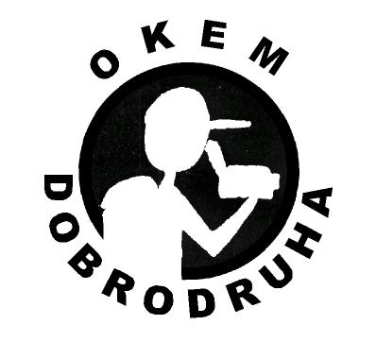
Přihláška filmu na XI. ročník soutěže
OKEM DOBRODRUHA

název díla: .........................................................................................................................................
rok výroby: ........................................................................................................................................
režie: .................................................................................................................................................
scénář: .............................................................................................................................................
kamera: ..........................................................................................................................................
délka díla: .......................................................................................................................................
Obsah (určeno pro přehled soutěžních filmů, stačí několik vět na charakterizaci díla):

Kontaktní adresa:
telefon:
e-mail (je nutný, neboť hlavní komunikace se děje přes mail, pokud není, tak přes telefon):
Přihláška do soutěže spolu s filmem na DVD nosiči a se dvěma ilustrativními fotkami pro případnou upoutávku soutěže a články o soutěži musí být zaslána nejpozději do 19.10.2010 na adresu: Alena Žákovská, Oblá 69, 634 00 Brno. Fotky s přihláškou se mohou poslat elektronicky na mail: horizont.cz@seznam.cz ( případné doplňující informace na tel. 723 091 241, 724 995 976 nebo nejlépe e-mail: horizont.cz@seznam.cz )
Prohlašuji, že souhlasím s pravidly a podmínkami soutěže a stvrzuji, že uvedené údaje jsou pravdivé.
V ................................. dne ................................
…............................................
podpis soutěžícího

